西安邮电大学专利、软著用印网上申请流程
1、通过西安邮电大学首页的“办公自动化”按钮进入校务协同办公平台。
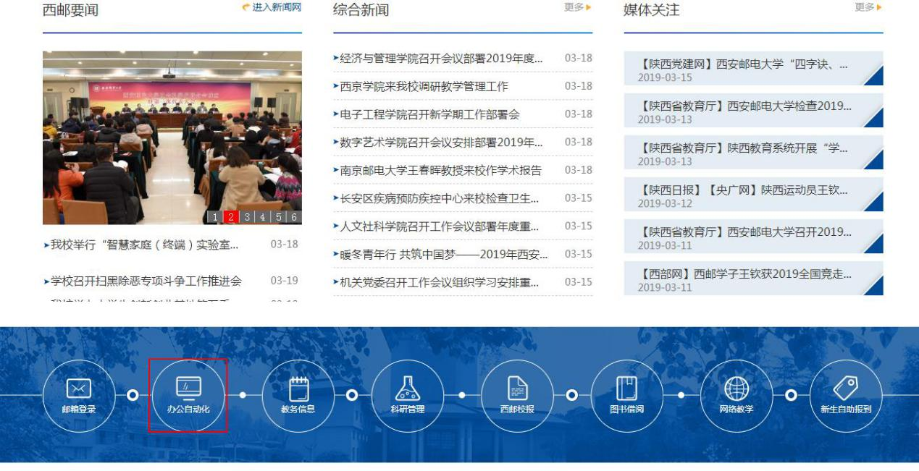
2、发文拟稿：按图中红色标识顺序依次点击按钮。
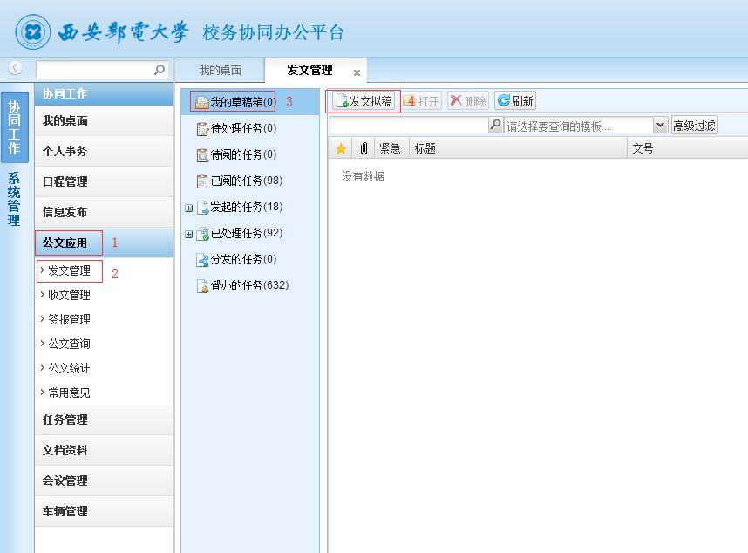

- 按图中红色序号标识依次点击按钮，并填写标题名称。
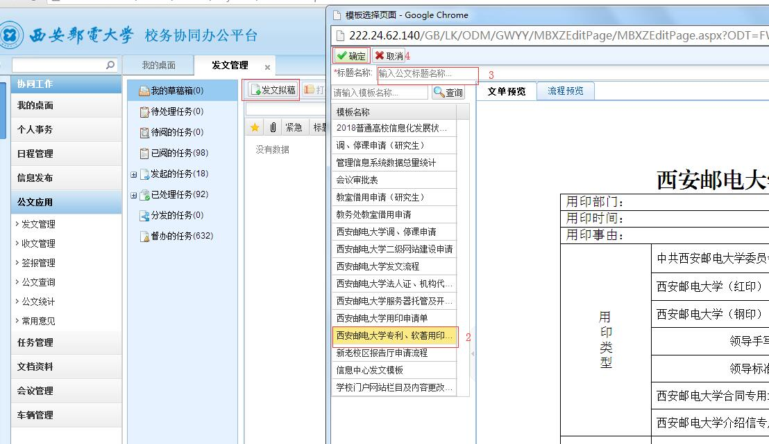
- 填写西安邮电大学专利、软著用印申请单，填写完成后点击发送。
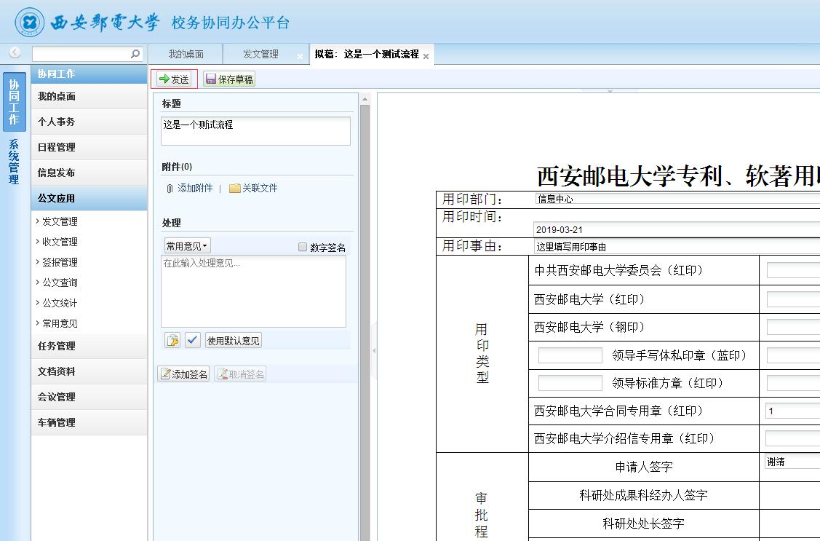

- 在弹出的对话框中点击“确定”。等待回复。
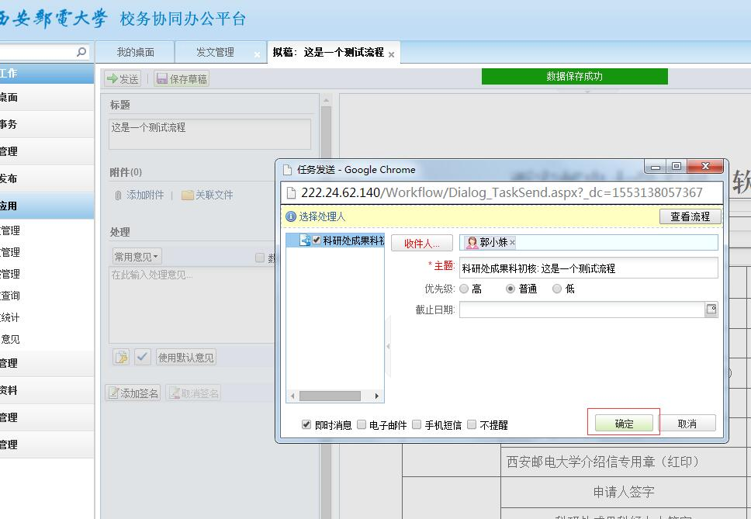
- 查看回复内容。
